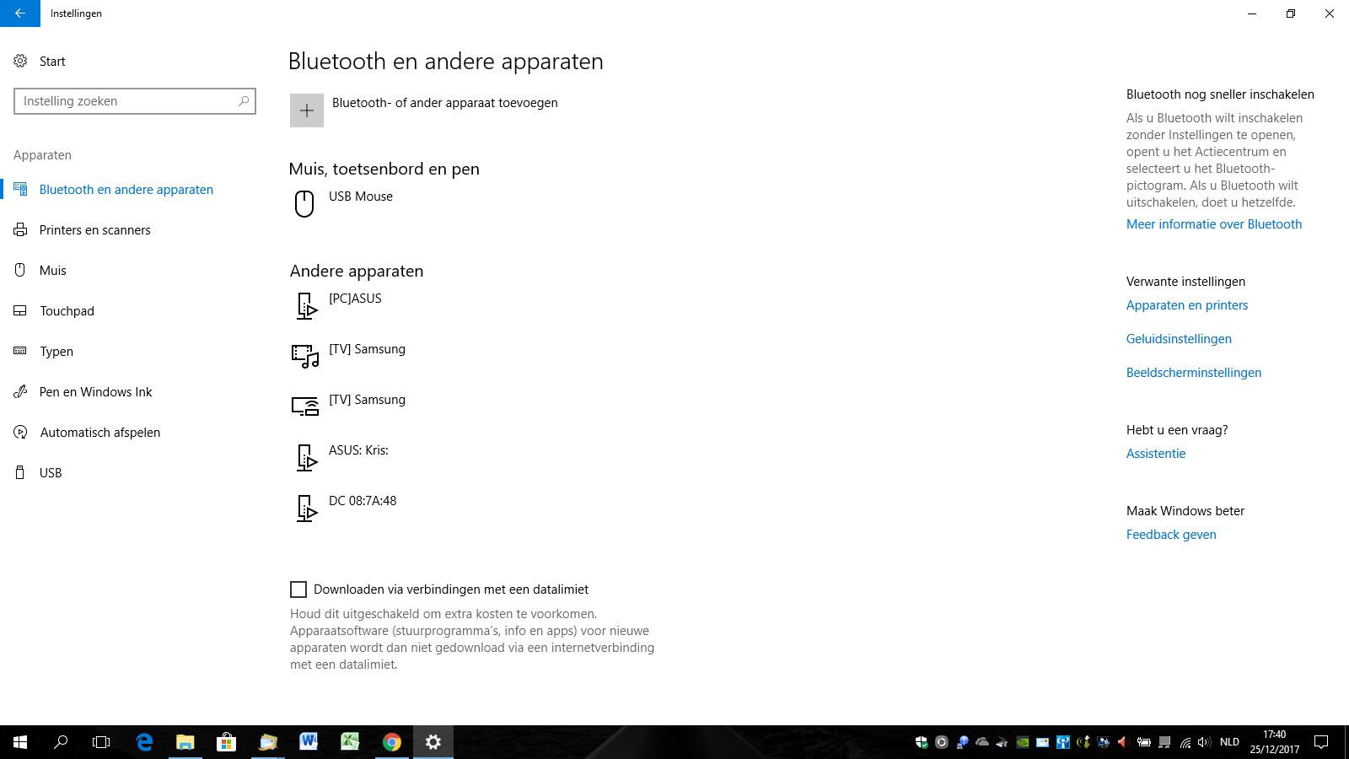

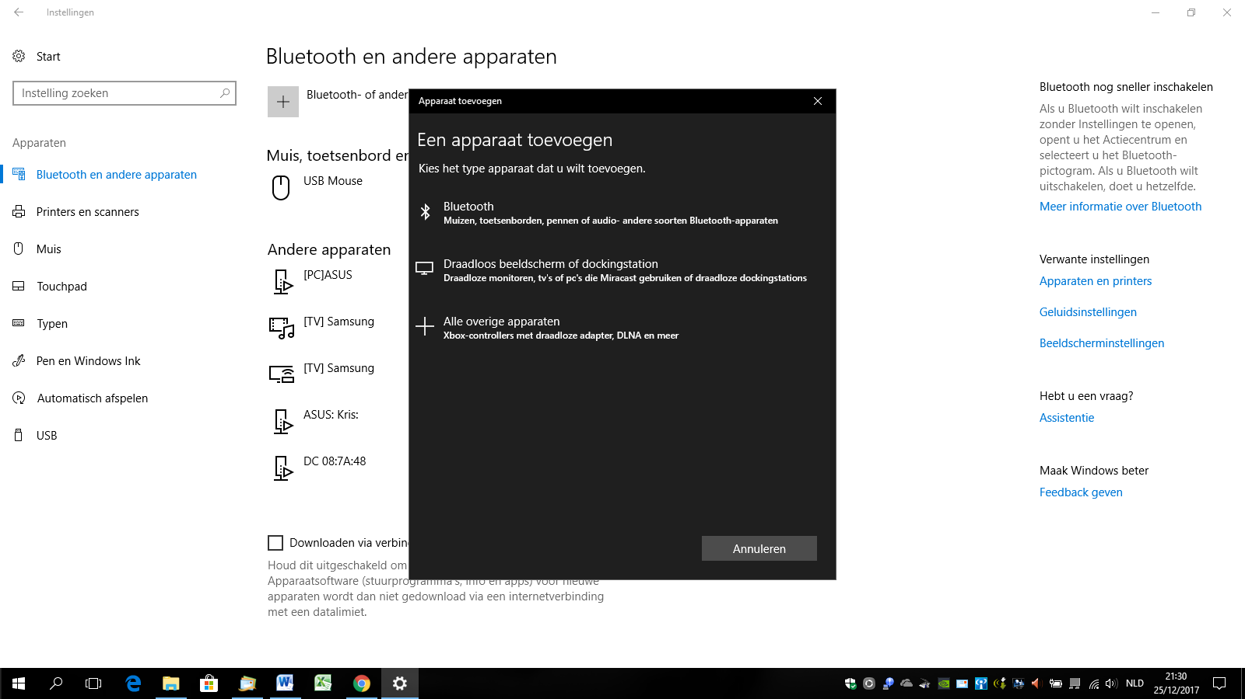

Na het klikken op Bluetooth (de nieuwe Bluetooth speaker is reeds aangezet)
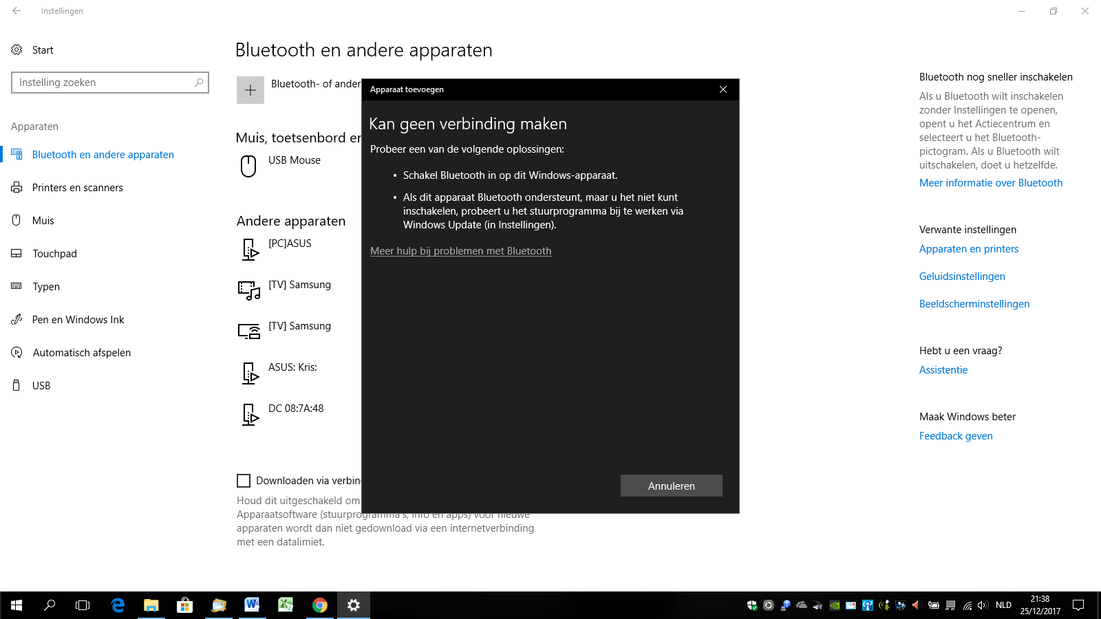

Na het klikken op ‘Alle overige apparaten’
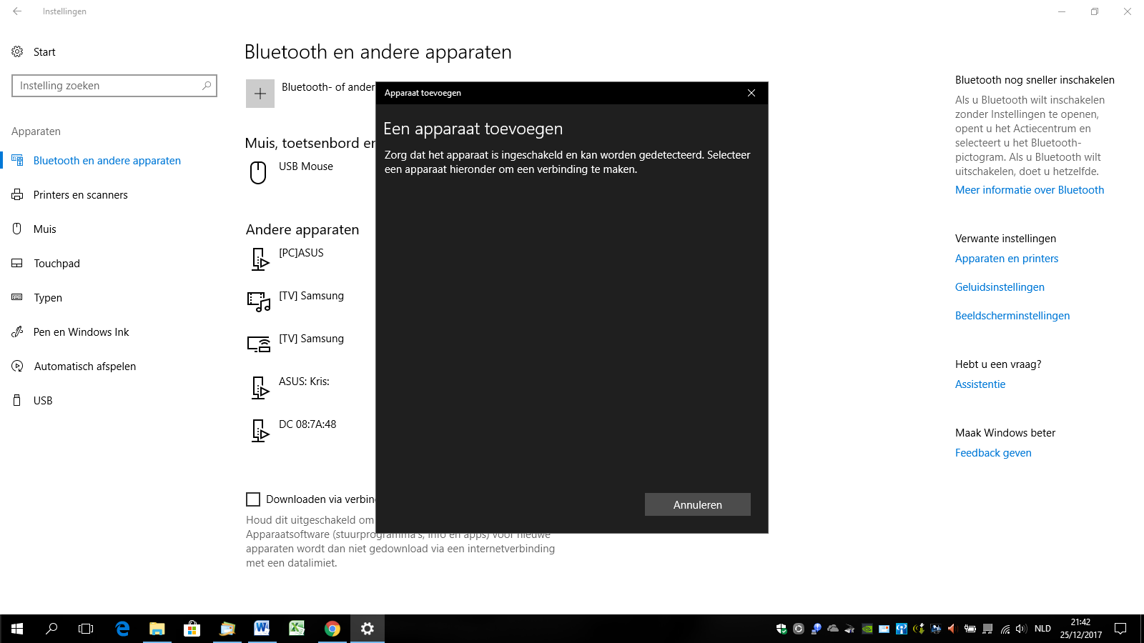
Het zoeken naar een apparaat duurt oneindig en lukt dus niet.

